1. Когда пользователь попадает на Главную страницу сервиса, то он видит список фильмов, на которые можно забронировать билет.

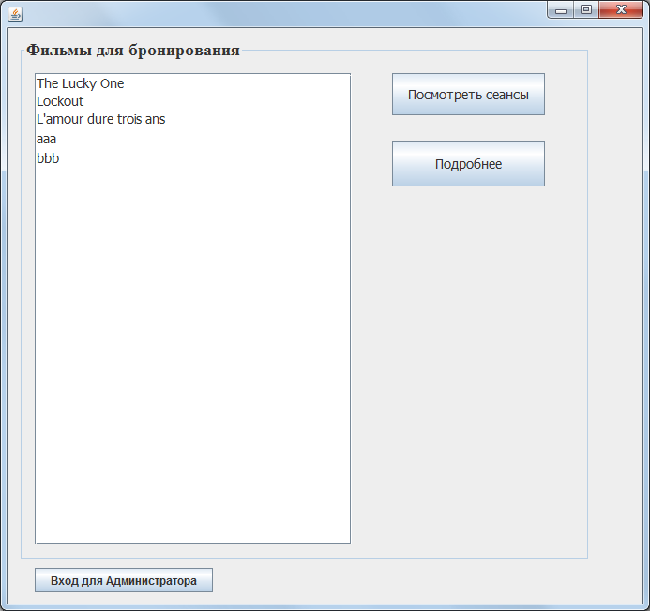

Рис.1. Результат

1. При нажатии на кнопку «Посмотреть сеансы» и выбранном из списка фильма для пользователя отображается окно со списком сеансов. Доступ для бронирования является сеанс, время на которые отличается от текущего более чем на час (т.е. фильм начинается минимум через час от времени, когда осуществляется попытка бронирования);

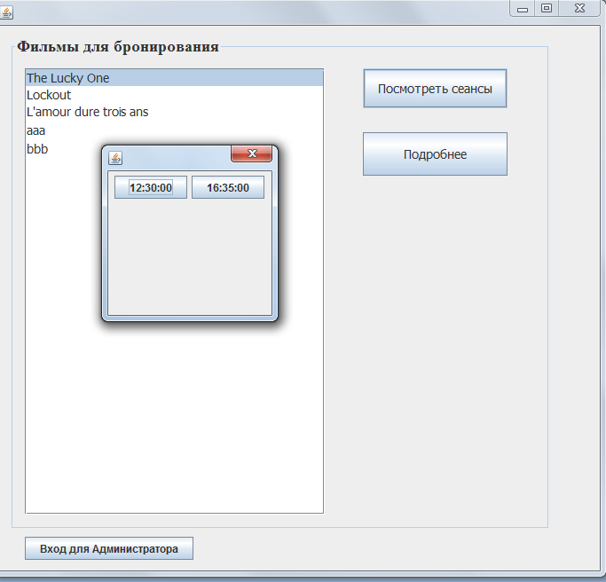

Рис.2. Результат при условии, что сеанс доступен для бронирования

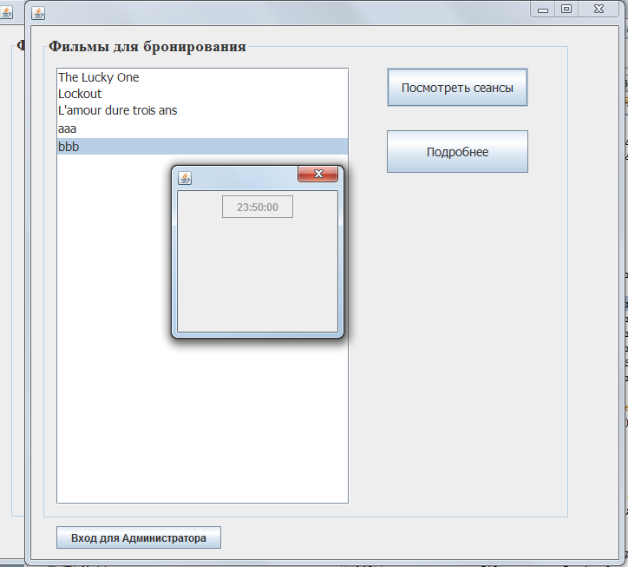

Рис.3. Результат при условии, что сеанс недоступен для бронирования

1. При нажатии на кнопку "Подробнее" и выбранном из списка фильма для пользователя отображается окно, с данными о фильме.

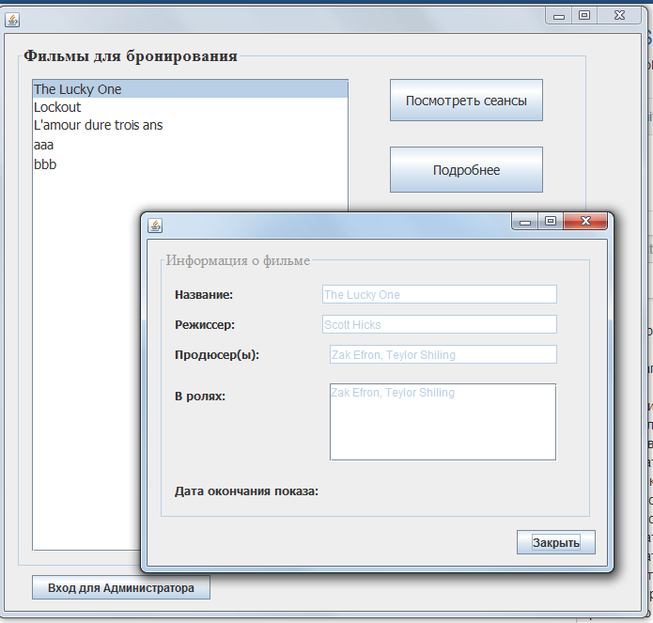

Рис. 4. Результат

1. При нажатии на один из сеансов фильма (представленный ссылкой с указанием времени начала фильма) производится переход на новую страницу, на которой находится план зала кинотеатра, в котором будет демонстрировать данный фильм в выбранное время. На данном плане показывается схема расположения мест. Кроме того показывается какие места уже заняты(свободные и занятые места отличаются по цвету и на занятые места являются некликабельными);

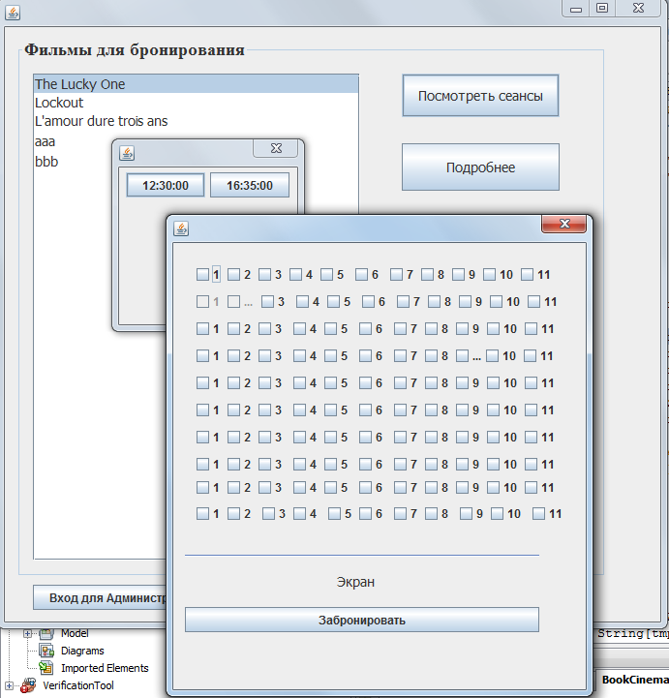

Рис. 5. Результат (занятые места другого цвета и некликабельны)

1. Бронирования билета осуществляется нажатием на желаемое место, при этом выбранное место отмечается галочкой и нажатием на кнопку «Забронировать»;

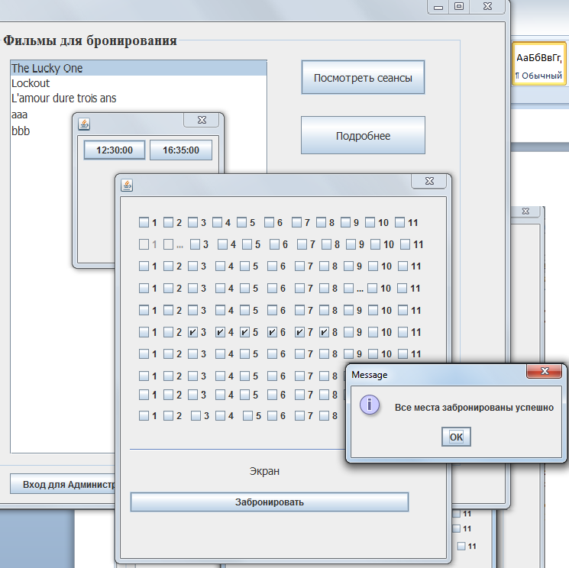

Рис.6. Результат

1. Пользователь не может забронировать билет на фильм повторно.

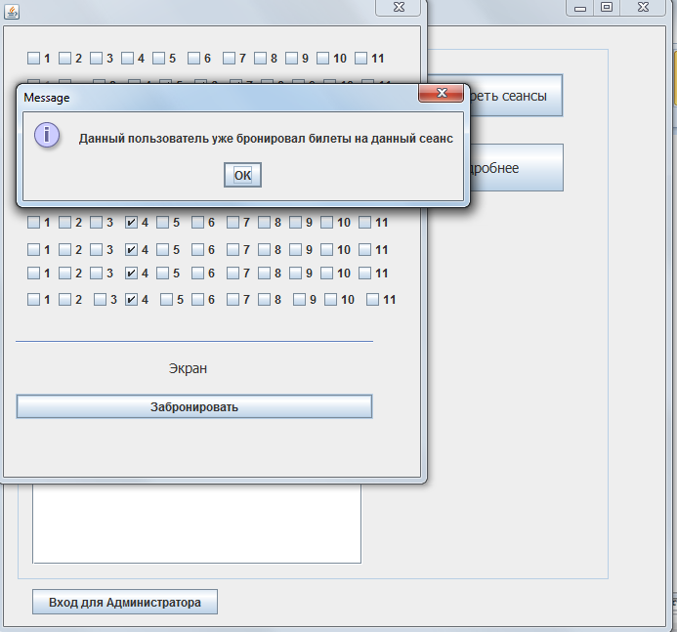

Рис.7. Результат

1. Когда администратор попадает на Главную страницу сайта, то кроме списка фильмов, он видит кнопку "Добавить фильм", а также "Удалить фильм",

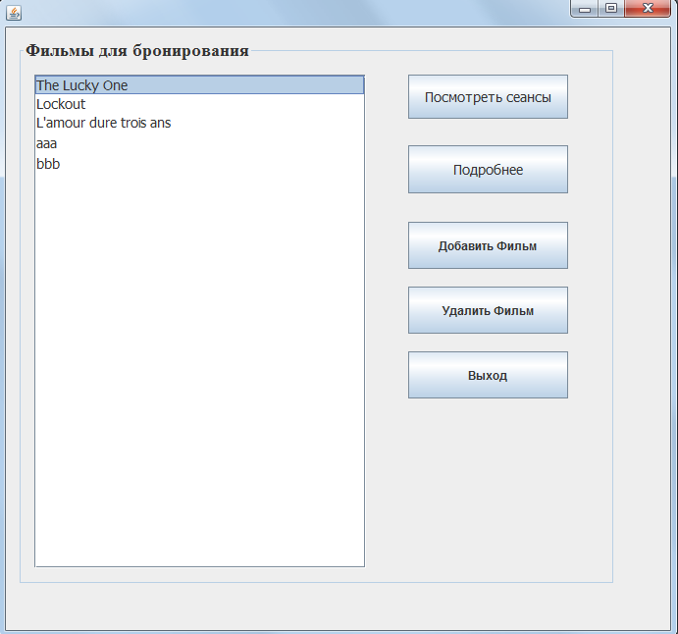

Рис.8. Результат

1. При нажатии на кнопку «Добавить фильм» открывается форма для заполнения данных о фильме. После нажатия на кнопку «Закрыть» производится добавление нового фильма в список.

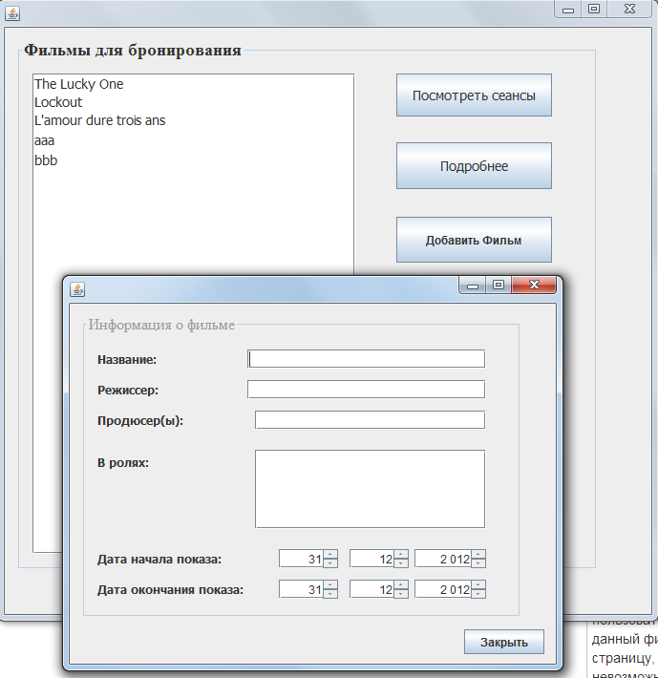

Рис.9. Открытие формы для ввода данных

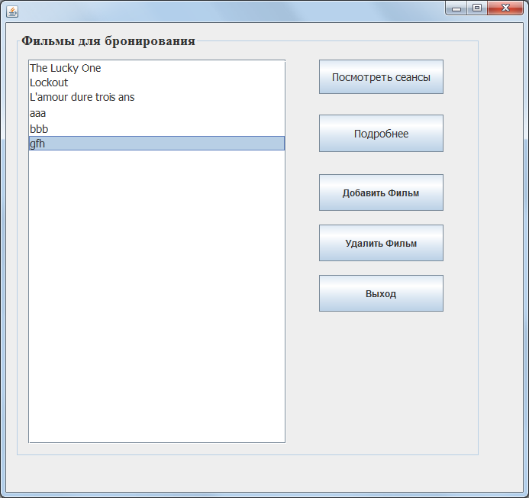

Рис. 10 Результат – добавлен новый фильм

1. При нажатии на кнопку "Удалить" производится проверка нет ли занятых мест на данный фильм. Если нет - то выбранный фильм удаляется из списка, а пользователь попадает на главную страницу, на которой уже нет удаленного элемента. Если да - то пользователю выдается сообщение, о невозможности удалить данный фильм, затем производится переход на главную страницу сервиса

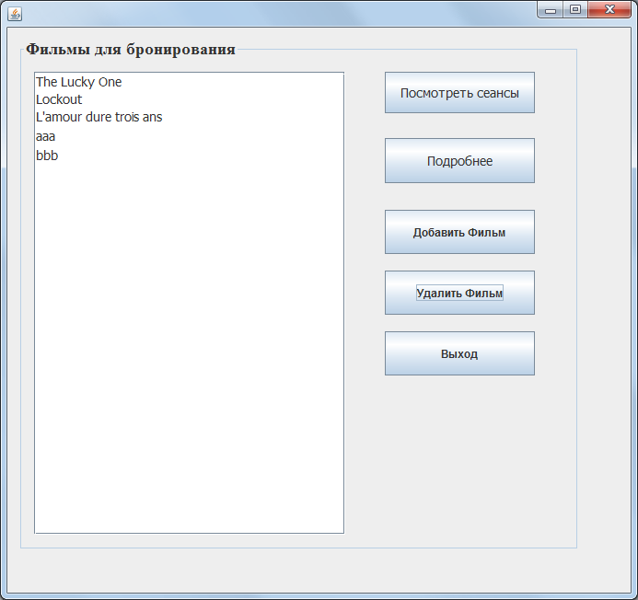

Рис. 11 Результат – добавленный ранее фильм удален

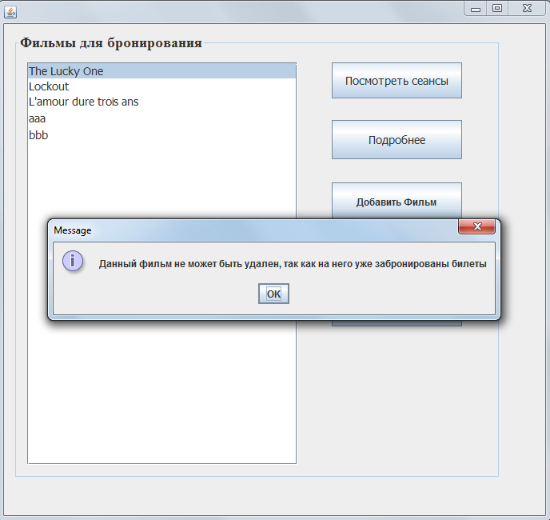

Рис. 12 Результат удаления фильма, на который забронированы билеты

1. При нажатии на элемент списка фильмов кнопку "Просмотреть сеансы "пользователь попадает на следующую страницу, аналогичную по виду той, которую видит пользователь "Гость" (п. 2), но дополненную кнопками "Добавить сеанс" и "Удалить сеанс";

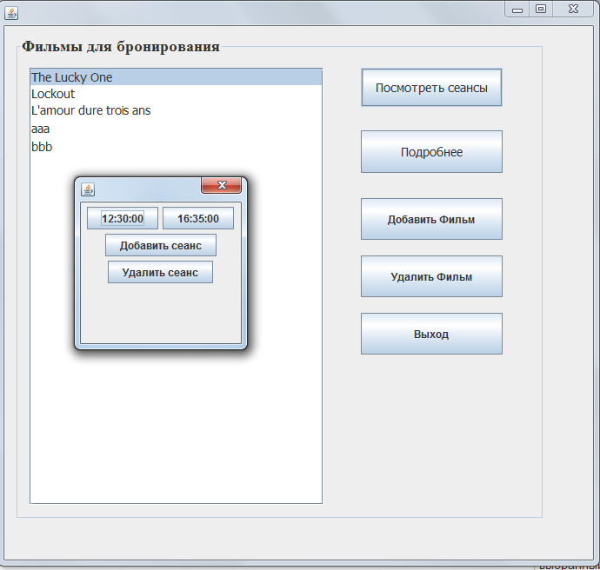

Рис.13. Результат

1. При нажатии на кнопку "Добавить сеанс" пользователь видит форму, в которой надо ввести время нового сеанса и выбрать Зал. При нажатии на кнопку "ОК" происходит добавление нового сеанса, иначе выводится сообщение об ошибке. Если диалог закрывают по "крестику", то ничего не происходит

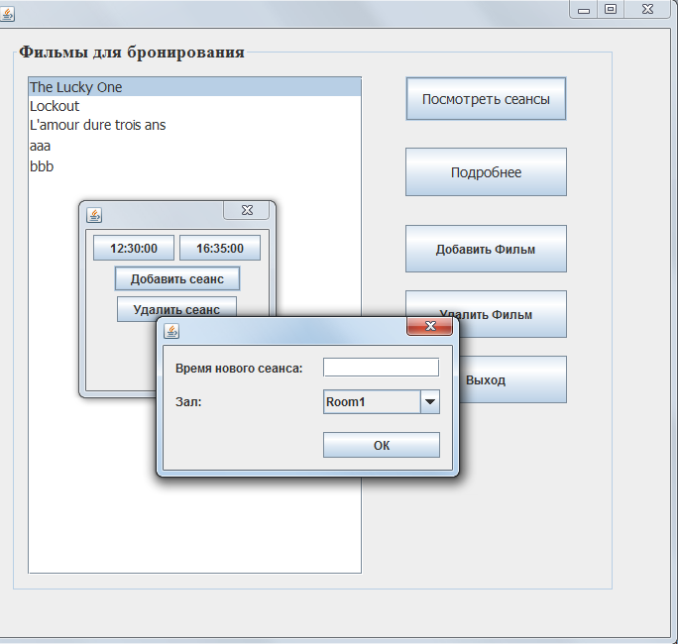

Рис.14. Результат после нажатия кнопки «Добавить сеанс»

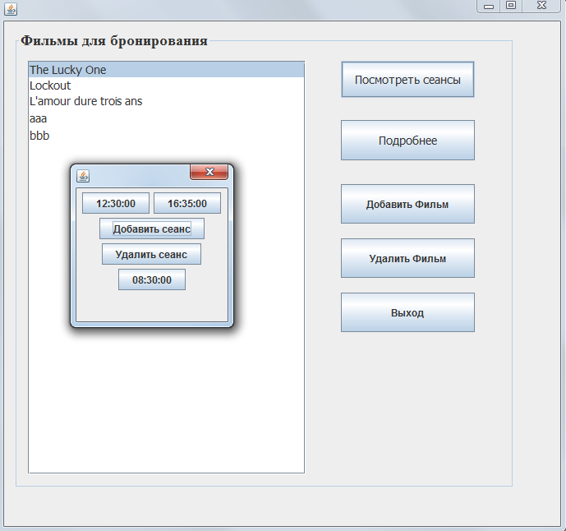

Рис.15. Результат после успешного добавления сеанса

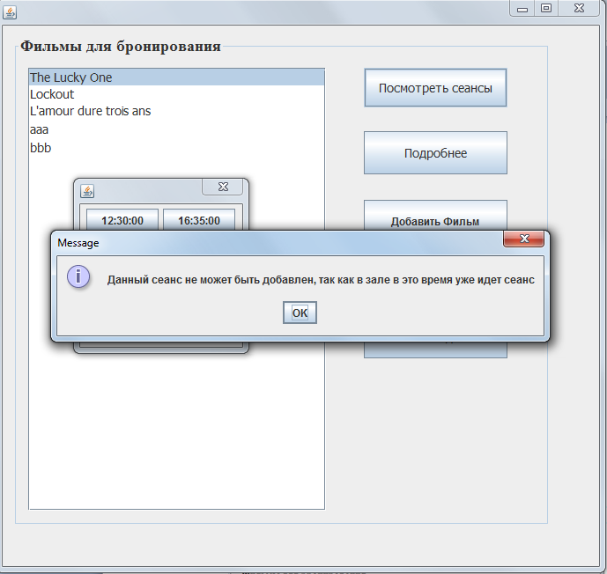

Рис.16. Результат после неуспешного добавления сеанса

12. При нажатии на кнопку "Удалить" открывается окно в котором указывается время сеанса и зал. Если сеанс найдет, то производится проверка нет ли занятых мест на него. Если нет - то выбранный удаляется удаляется из списка, а пользователь попадает на страницу сеансов, на которой уже нет удаленного элемента. Если да - то пользователю выдается сообщение, о невозможности удалить данный сеанс, затем производится переход на страницу сеансов. Если сеанс не найден - выдается сообщение

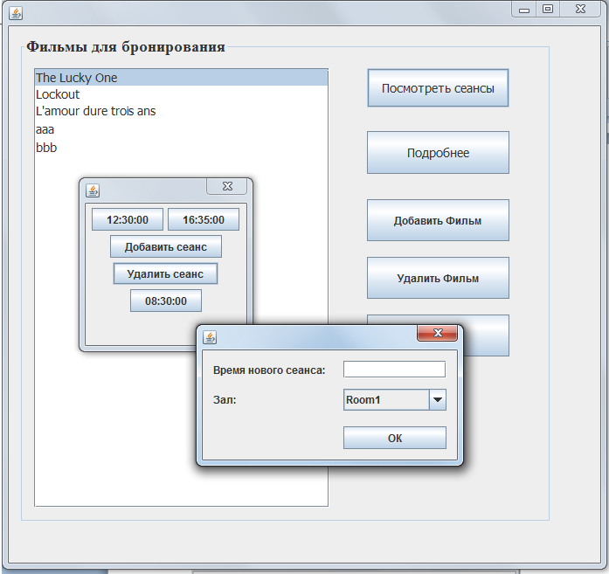

Рис.17. результат после нажатия кнопки удалить сеанс

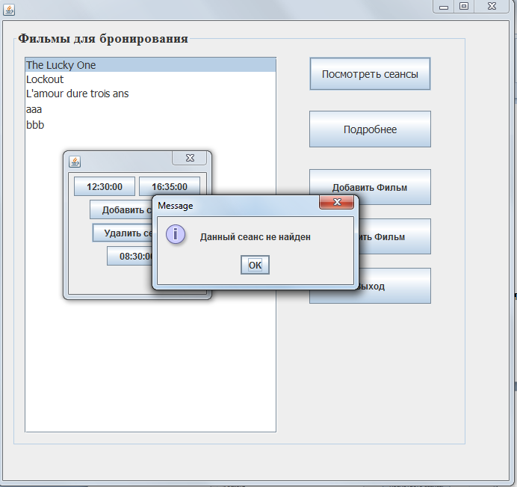

Рис.18. Результат после неуспешного удаления сеанса

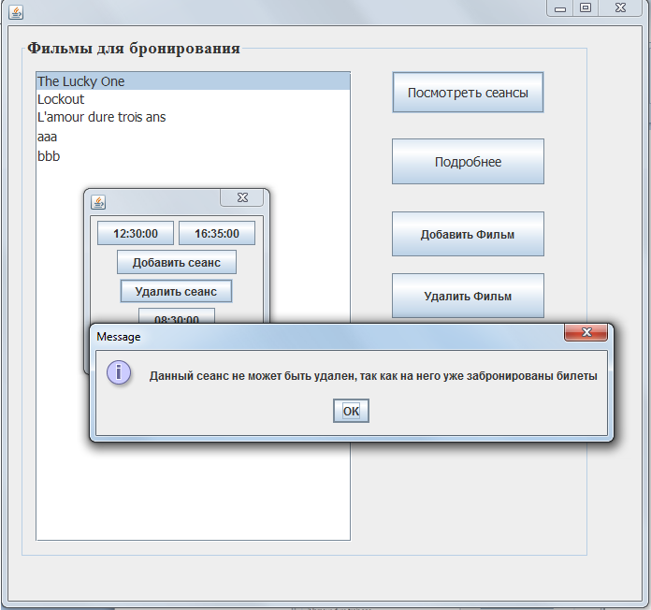

Рис.19. Результат после неуспешного удаления сеанса

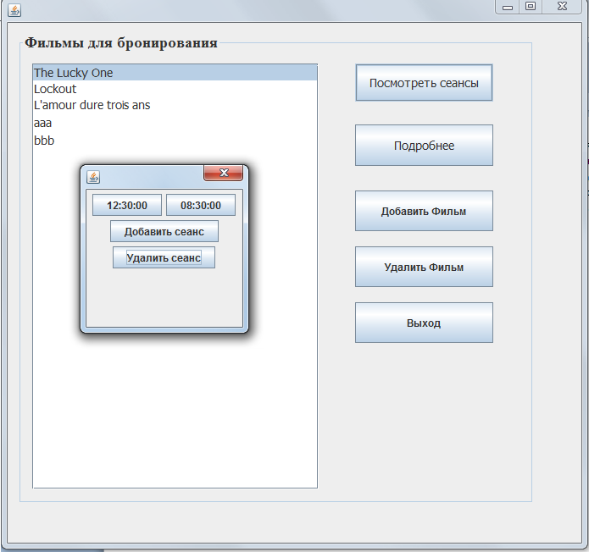

Рис.16. Результат после успешного добавления сеанса